参考一：
社会服务团队信息报送格式
（一）领域：（一项或多项）
- 氟硅钴新材料
- 分离纯化技术
- 绿色催化技术
（二）团队名称：精细化学产品与技术服务团队
（三）负责人：代伟 联系人：代伟 联系电话：13989412452
（四）可提供服务（技术）内容：（列3-5种名称）
- 技术难题攻关
- 科技项目申报
- 产品检测分析
- 产业调研分析
- 科技成果转化
（五）代表性合作经历：（列3-5项）
经历1#：浙江月旭科技有限公司
本服务团队协助浙江月旭科技有限公司成功申请并立项“高流速高载量的多维复合填料的关键技术研究与开发”省、市级项目2项；主持开展“分离阿卡波糖用新型氨基色谱填料”和“检测大气中醛酮化合物用新型吸附材料”企业研发项目2项，与企业共同研发“ 乳铁蛋白测试色谱填料”和“益母草专用柱”项目2项；与企业合作获得“高效液相色谱仪GB/T26792-2019”一项国家标准、一项“高校液相色谱柱成品质量检测标准”企业标准，与企业合作申请并授权5件中国发明专利；与企业联合申报省科技进步奖；为企业获批国家高新企业做出了重要贡献。
经历2#：浙江金明生物科技有限公司
本服务团队为浙江金明生物科技有限公司提供了一种食品深加工废水净化技术。该技术涉及一种废水处理方法，具体涉及一种串级一体式气浮净化食品加工废水的方法，属于食品废水处理技术领域。亮点是串级一体式气浮去除食品加工废水中COD的方法将臭氧氧化与高效气浮有机结合起来的集成式水处理方法，能在一个操作单元内同时完成破乳或絮凝、固液分离、除色、嗅、味、消毒等多个过程。该工艺是以臭氧化空气代替空气作为溶气气源，利用溶气泵吸入臭氧化空气，在分离器内部释放，产生均匀臭氧微气泡，同步实现臭氧气泡与污染物的接触粘附和对污染物的氧化过程，最终完成固液分离。减轻生化池的负荷，降低了生化池停留时间，进而提高水处理量，达到纳管标准。
经历3#：浙江圣安化工股份有限公司
与浙江圣安化工股份有限公司国开展了“纳米催化/抗菌蜂窝活性竹炭”研究：本技术采用了多功能强效吸附材料——负载了银离子和纳米催化材料的“蜂窝状活性竹炭”，集纯物理吸附、分解、抗菌等多重功效于一体，可以快速、长效地吸附甲醛、苯、氨、TVOC等有害气体，无副作用。与此同时，通过无机抗菌、催化分解作用，有效清除沉积在吸附剂表面的微生物和吸附在孔道内的甲醛等有机气体，实现自我再生，确保了吸附剂功能的多元化和使用的长效性。本技术的“纳米催化/抗菌蜂窝活性竹炭”具有卓越负离子效应，可以释放大量天然的负离子，中和、捕捉空气中的微生物、浮尘，清新车内空气。如果辅以负离子装置，释放量更大；本技术的核心吸附材料具有体量大功效、并且具有催化、抗菌功能，自我分解吸附的甲醛等有机气体，杀灭微生物，清理孔道，从而实现自我再生，确保本品长久使用，大大减少更换炭芯的次数，极大的减少了换芯的麻烦。
（六）代表性成果/专利名称：（人文社科类可选填）
- 用佛手渣制备活性炭的方法，专利号：ZL201010183831.9
- 一种串级一体式气浮去除柑橘废水中COD的方法，专利号：ZL201710494332.3
- 一种分离碱性化合物用硅胶色谱分离材料及其制备方法，专利号：ZL20151051485.6
- 一种分离水溶性聚合物和蛋白用色谱分离材料及其制备方法，专利号：ZL201210594506.0

参考二：
社会服务团队信息报送格式
（一）领域：运动控制器，自动化改造，电机驱动，物联网
（二）团队名称：运动控制与智能检测服务团队
（三）负责人：张昱 联系人：张昱 联系电话：13646795060
（四）可提供服务（技术）内容：（列3-5种名称）
1)专用嵌入式运动控制器开发及自动化改造
2)BLDC直流无刷电机驱动器
3)物联网数据采集系统
（五）代表性合作经历：（列3-5项）
1) 嵌入式运动控制系统：
基于四核双浮点DSP自主研发的的运动控制系统，伺服电机控制采用了S曲线平滑，三次样条函数插值，能自由实现各种插补，方便电子齿轮电子凸轮联动，加减速平稳运行稳定。针对控制对象可做灵活的调整，可用于机械臂运动控制，3D打印机精确控制等需要精确运动控制的各类场合。也可以根据控制对象的需要进行灵活的算法控制。采用以太网接口，可以方便的接入各类上位机、MES系统以及App的应用之中。上位软件可以方便地执行通用的数控G代码。另有一版基于ARM系统开发的多轴运动控制器。另外，利用其它各类PLC及运动控制器对生产线进行自动化改造，团队也具备丰富的实践经验。

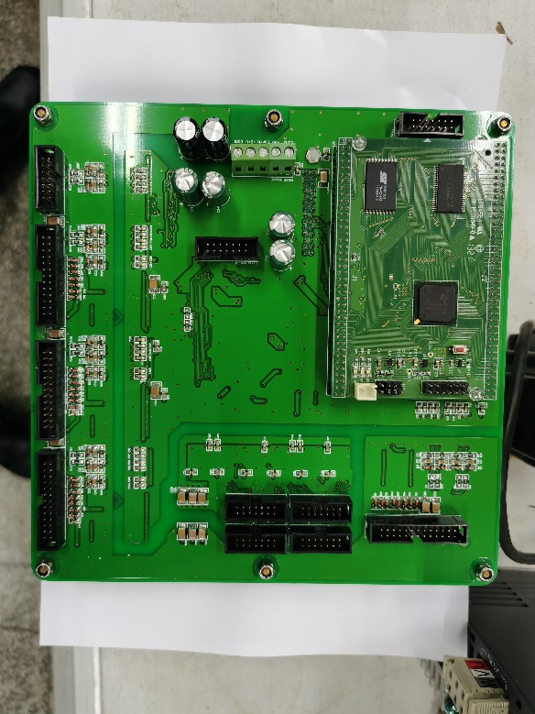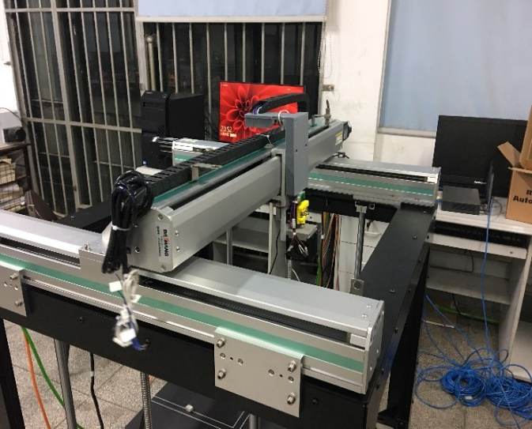
2）集成矢量控制的BLDC/PMSM电机控制器
采用知名公司的主控芯片，兼具微控制器控制灵活和马达控制器电路简单的优点，内置全桥MOS驱动，工作电压可在8V-45V，支持FOC控制。具备LDO和基于MOS的防反接电路，支持Lin总线、PWM指令、SPI指令和模拟量指令，可实现方便的闭环控制、外围电路简单，PCB十分紧凑，图中应用案例中直径为36mm。通过更改方案，可适合各种中小功率的无刷无霍尔电机（无感BLDC）和永磁同步电机（PMSM）的控制。如：各类车载水泵、油泵、高速风扇、空气净化器、电动工具等。
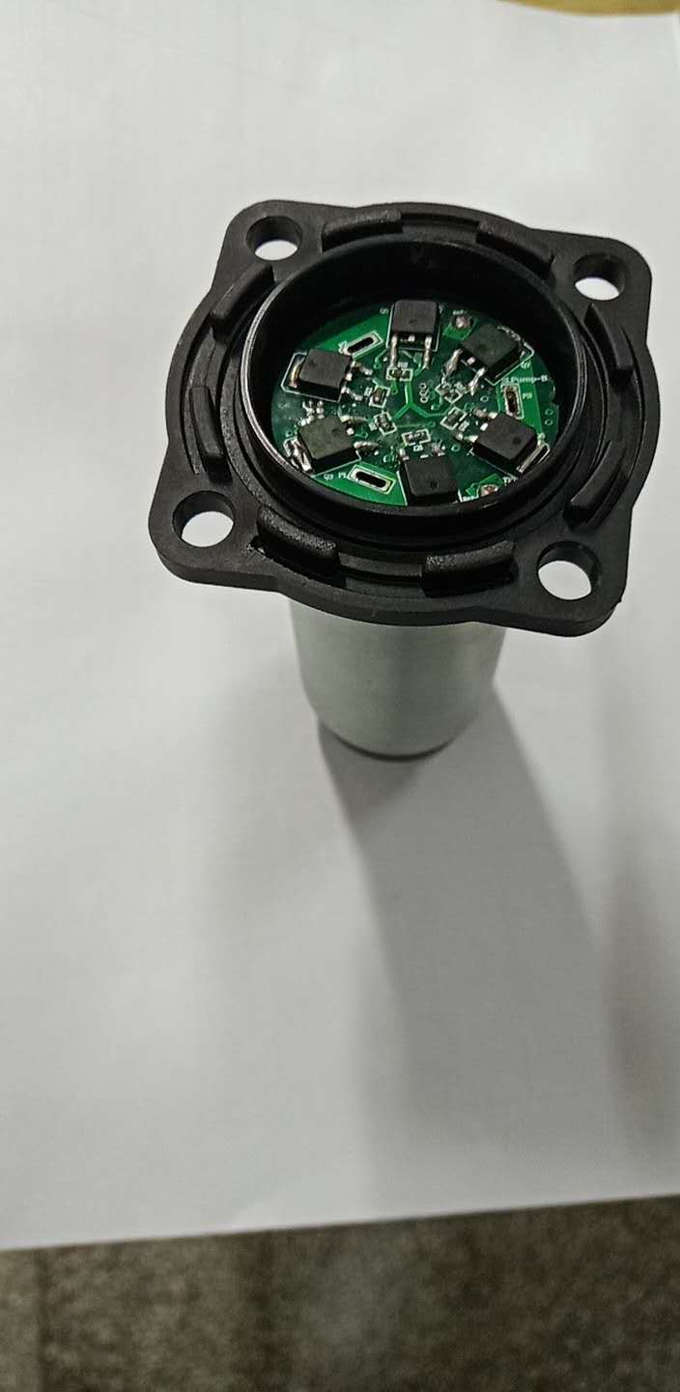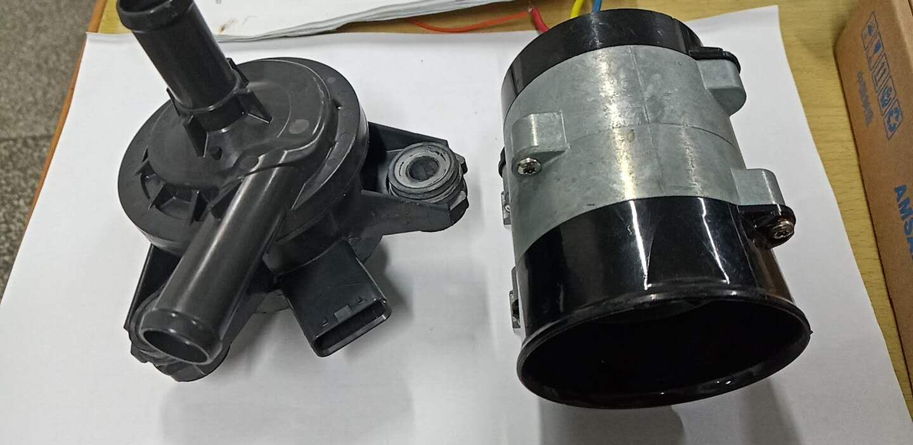

3）物联网数据采集系统
根据设备不同接口，可设计不同的模块和调理电路，对采集到的数据进行解析，取得所需数据后再经由适合车间和厂区环境的通讯方式设置合理的校验方式将数据传至上位机或服务器，方便地连接团队开发的MES系统或者外购的MES、ERP系统，根据需要在总控室大屏或者管理员手机APP上进行综合的显示与控制。
（六）代表性成果/专利名称：（人文社科类可选填）
1.一种三自由度直线位移检测方法（ZL201610213860.2）
2.一种用于放电加工的复合脉冲电源（ZL201710128047.X）
3.一种竹片拉丝装置及方法（ZL201710128821.7）

